**Краєзнавча сторінка.**

*10.11.2022 9Б Хоменко А.Ю.*

**Мета уроку:**

Практична:

* тренувати навички мовленнєвої діяльність учнів, розширити лексичний запас учнів;

Освітня:

* ознайомити учнів з новим країнознавчим матеріалом,
* зацікавити учнів культурним та історичним спадком народу, мова якого вивчається.

Розвиваюча:

* розвивати увагу, пам'ять та здогадку;

Виховна:

* виховувати повагу до культури та історії країни, мова якої вивчається;
* виховувати позитивне ставлення до вивчення іноземної мови;
* виховувати культуру спілкування.

**Хід уроку.**

1. 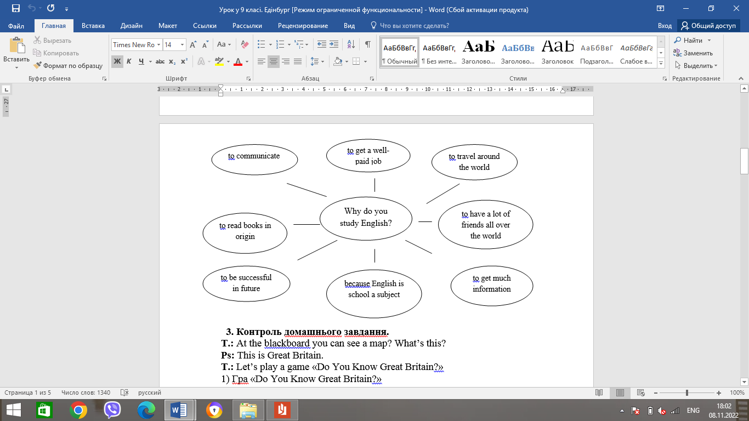**Warm up**. (введення в іншомовну сферу)
2. **Writing**. Ex. 7 p.82

Запишемо число:

*Thursday, the 10th of November.*

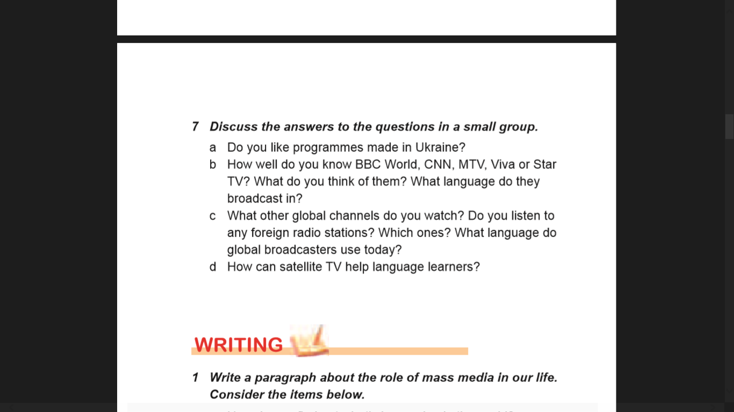*Homework.*

1. **Writing in your vocabulary.**

*A twin city – схоже місто*

*Desirable – бажаний*

*A wide range of – широкий вибір*

*To be listed – внесений до списку*

*A ghost – привид*

*A graveyard – цвинтар*

*A place bustling with something – місце, наповнене чимось*

Homework:

- виконайте письмову вправу

- запишіть слова в словник і вивчить

- впр.2 стор. 82 письмово

- письмові вправи чекаю на Human.